KAUNO MIESTO SAVIVALDYBĖS ADMINISTRACIJOS KULTŪROS PAVELDO SKYRIUS

KULTŪROS PAVELDO OBJEKTO BŪKLĖS
PATIKRINIMO AKTAS
2013-12-31 Nr. 55-5-25
KAUNAS
I. BENDRIEJI OBJEKTO DUOMENYS

- Pavadinimas: Kūdikių namų „Lopšelis“ pastatų komplekso sandėlis

2. Kultūros vertybių registro unikalus kodas: 32502

3. Adresas: Lopšelio g. 10, Kaunas

4. Valdytojas: Lietuvos sveikatos mokslų universiteto ligoninė viešoji įstaiga Kauno klinikos, Eivenių g. 2, 50009 Kaunas
(vardas, pavardė, gyv. vieta, tel. numeris/juridinioasmens pavadinimas, teisinė forma, buveinė, kodas, tel. numeris)

5. Paskelbtas ar nepaskelbtas saugomu kultūros paveldo objektu: Taip (saugomas savivaldybės)

6. Ankstesnio būklės patikrinimo data ir akto numeris: 2012-06-27 Nr. S-26

II. KULTŪROS PAVELDO OBJEKTO BŪKLĖS DUOMENYS

7. Kultūros paveldo objekto vertingosios savybės ir kiekvienos iš jų būklės apibūdinimas
tūrinė erdvinė kompozicija – ištęstas pylimas su stačiakampiais medinias įėjimais V pusėje, dengtais dvišlaičiais stogeliais (būklė bloga, pakitusi); autentiškos durų angos (būklė gera); inžinerinė įranga – elektros tinklo tarpinė atrama (būklė gera); stalių ir kiti gaminiai – medinių lauko durų tipas, piešinys, medžiagiškumas (būklė gera); žemės ir jos paviršiaus elementai – ištęstas pylimas (būklė gera); pirminė ir istoriškai susiklosčiusi paskirtis – ūkinė (nepakitusi).

8. Kultūros paveldo objekto būklės apibūdinimas Vertingųjų savybių būklė patenkinama, nežymiai pablogėjusi (2). Bendra statinio būklė nepatenkinama - per konstrukcijas į rūsio vidų skverbiasi vanduo.

PRIDEDAMA:

9. Fotofiksacija
(F-1) Sandėlio tūrinė erdvinė kompozicija iš ŠV pusės [2013-12-31];
(F-2) Sandėlio tūrinė erdvinė kompozicija iš PV pusės [2013-12-31].
Viso: 2 lapai.

10. Kiti dokumentai: -

11. Kultūros paveldo objekto būklės patikrinimo data: 2013-12-31

__________________________________ Saulius Rimas
(aktą įforminusio asmens parašas) (vardas ir pavardė)

Kauno miesto savivaldybės Kultūros paveldo skyriaus vyriausiasis specialistas
(pareigų pavadinimas)
Kultūros vertybės kodas:
32502
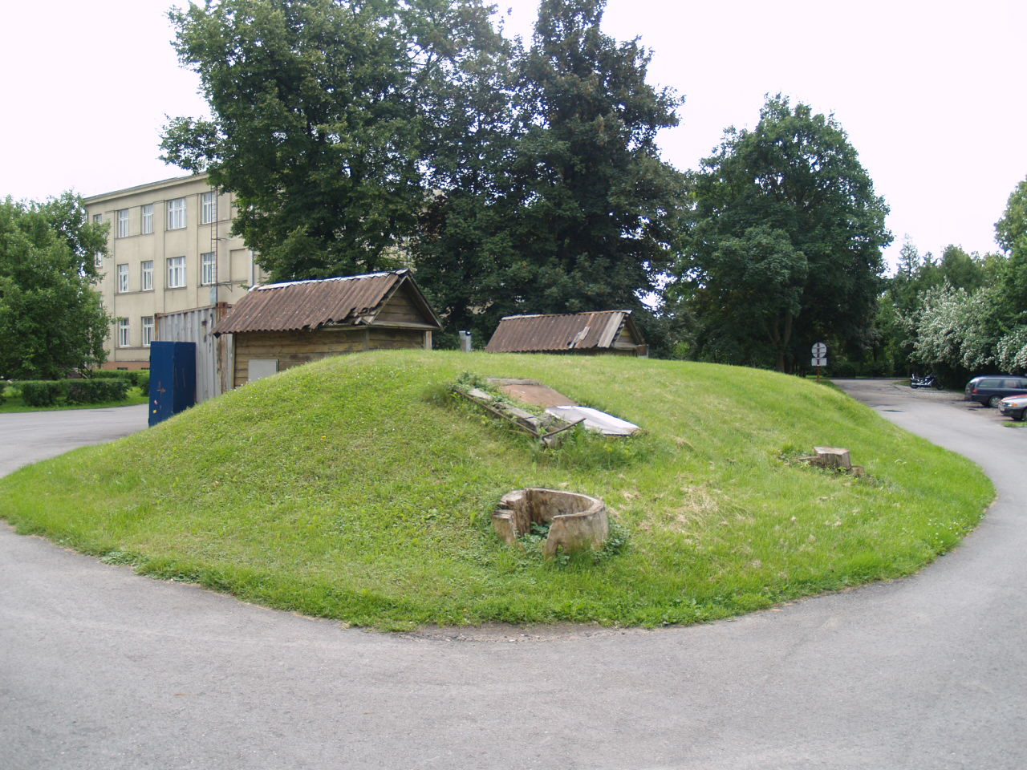
Nr. | 1 |  | Pavadinimas | Sandėlio tūrinė erdvinė kompozicija iš ŠV pusės
Fotografavo |  | Saulius Rimas |  |  | Data | 2013-12-31
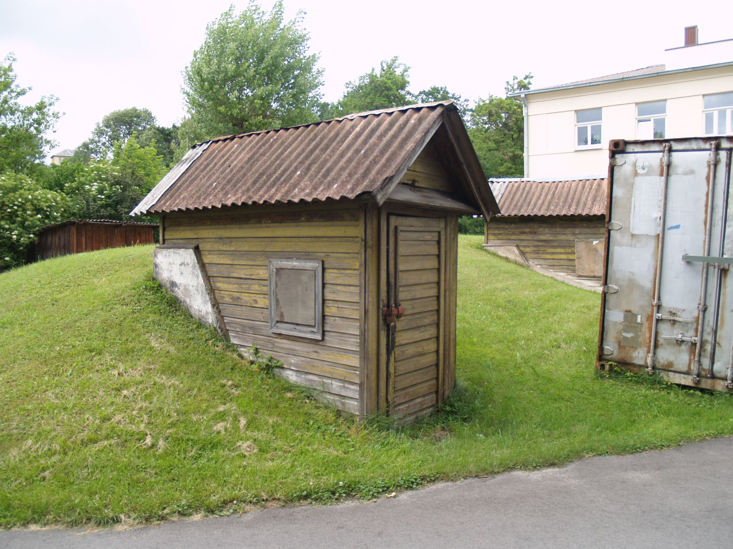
Nr. | 2 |  | Pavadinimas | Sandėlio tūrinė erdvinė kompozicija iš PV pusės
Fotografavo |  | Saulius Rimas |  |  | Data | 2013-12-31

